CONTENT PROVIDER – AUDIO

애플리케이션 내에 저장되어 있는 데이터베이스 : 해당 애플리케이션 외에 다른 애플리케이션이 접근하는 것 이 불가능

데이터 공유 : 컨텐트 프로바이더 제공

**컨텐트 프로바이더 : 애플리케이션이 보유하고 있는 데이터를 다른 애플리케이션에서 공유하도록 공개하기 위한 모듈**

모든 패키지들이 데이터를 공유하기 위해서는 컨텐트 프로바이더를 사용해야 함

기본적으로 제공되는 컨텐트 프로바이더와 직접 개발해서 이용하는 커스텀 컨텐트 프로바이더가 존재

컨텐트 프로바이더 설명

CallLog 통화 기록

Browser 브라우저의 북마크, 히스토리

Contacts 연락처

MediaStore 외부 매체에 저장된 오디오, 비디오, …

UserDictionary 사용자 정의 단어 사전

sdk 타겟 버전을 6.0 이상으로 하는 경우, 권한 부여에 대한 처리가 추가로 필요

컨텐트 프로바이더를 사용하기 위해서는 해당 컨텐트 프로바이터의 주소를 알아야 하며 컨텐트 프로바이더에 접근할 때, 컨텐트 리졸버가 필요함

URI 데이터

CallLog.Calls.CONTENT_URI 통화 기록

ContactsContract.Contacts.CONTENT_URI 연락처 목록

MediaStore.Image.Media.INTERNAL_CONTENT_URI 내장 미디어 이미지 MediaStore.Image.Media.EXTERNAL_CONTENT_URI 외장 미디어 이미지

MediaStore.Video.Media.INTERNAL_CONTENT_URI 내장 미디어 비디오 MediaStore.Video.Media.EXTERNAL_CONTENT_URI 외장 미디어 비디오

Mediastore.Audio.Media 클래스 : 오디오 파일을 관리하는 클래스. 오디오 파일의 제목이나 재생 길이 등을 얻는 것이 가능

MediaStore.Audio.Media.INTERNAL_CONTENT_URI 내장 미디어 오디오 MediaStore.Audio.Media.EXTERNAL_CONTENT_URI 외장 미디어 오디오

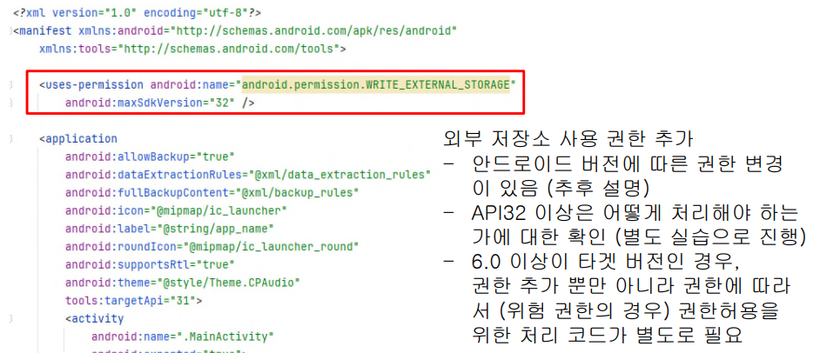

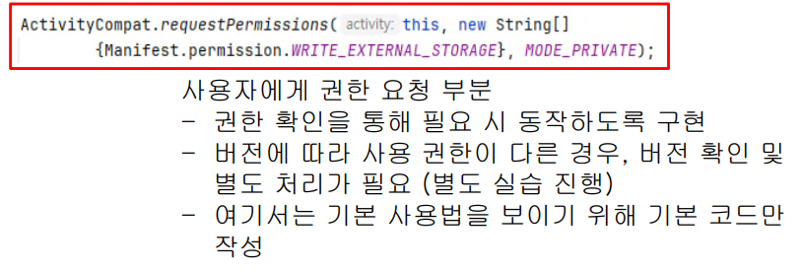

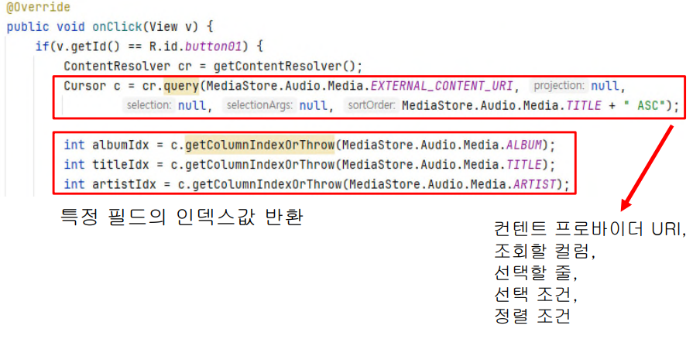 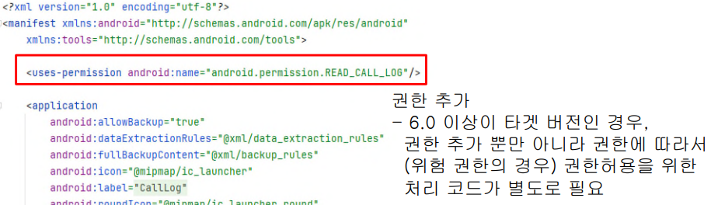

통화 엑세스 권한

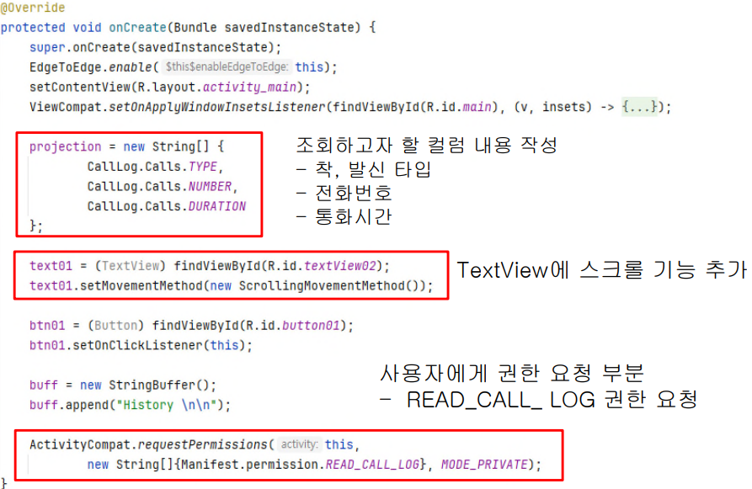 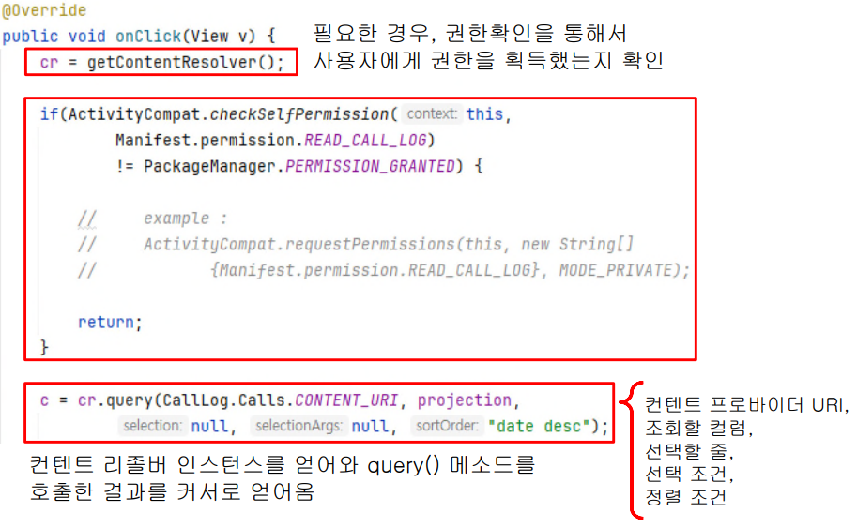 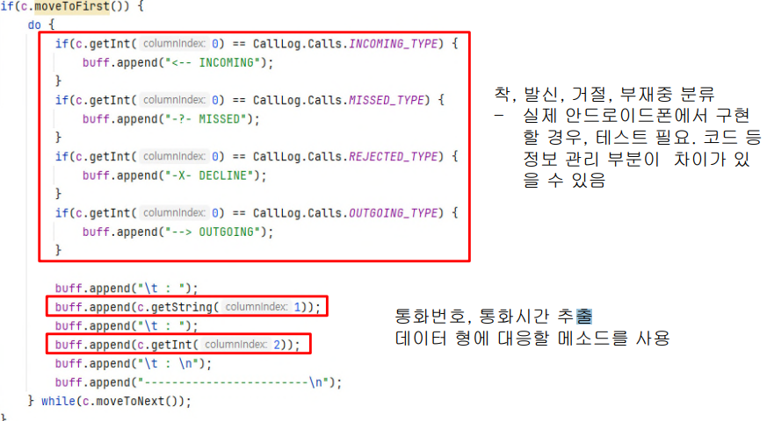

**브로드캐스트 리시버(Broadcast receiver) : 시스템에 변화가 생겼을 때 이를 알려주는 방식**

시스템 서비스를 위해 시스템 이벤트를 전역으로 방송할 때 이를 이용

애플리케이션들이 항상 방송에 주의를 기울이고 있으면 휴대 단말에서 발생하는 여러 가지 변화에 대한 제어가 가능

서비스나 알림과 비슷한 부류 θ 방송을 수신하는 애플리케이션은 브로드캐스트 리시버를 갖고 있고 방송 수신을 대기

이것은 사용자와 직접 상호작용하지 않음

브로드캐스트 리시버는 사용자 인터페이스를 보여주지 않지만, 수신한 정보에 응답하는 액티비티를 시작하거나, 사용자에게 알려주기 위한 알림 매니저를 사용할 수 있음

액션 설명

ACTION_BATTERY_CHANGED 배터리 잔량 충전도가 변화했을 때의 통지

ACTION_BOOT_COMPLETED 장치가 부팅 절차를 완료할 때 한번 발생

RECEIVE_BOOT_COMPLETED 권한 필요

ACTION_DATE_CHANGED 날짜가 바뀔 때 통지

ACTION_TIMEZONE_CHANGED 시간대가 바뀔 때마다

ACTION_TIME_CHANGED 시각이 바뀔 때 통지

ACTION_CAMERA_BUTTON 카메라 버튼이 클릭할 때 발생

ACTION_MEDIA_BUTTON 미디어 버튼을 클릭할 때 발생

ACTION_MEDIA_EJECT 외부 미디어를 꺼내기로 결정할 경우 발생

ACTION_MEDIA_MOUNTED 저장 미디어가 장치에 성공적으로 추가될 때 마다 방송

ACTION_MEDIA_UNMOUNTED 저장 미디어가 장치에 제거될 때 마다 방송

ACTION_SCREEN_OFF 화면이 꺼질 때

ACTION_SCREEN_ON 화면이 켜질 때 통지

BroadcastReceiver 클래스를 확장한 서브 클래스 형태 로 구현

θ onReceive() 오버라이딩

매니패스트 파일에 등록 필요

θ Receiver 엘리먼트(요소)를 application 엘리먼트에 추가

θ Intent-filter 엘리먼트를 receiver 엘리먼트에 포함시켜 인텐트 대상이 되는 컴포넌트를 알려주어야 함

θ 안드로이드 버전 상승에 따라 정적 등록과 동적 등록으로 나누어 짐

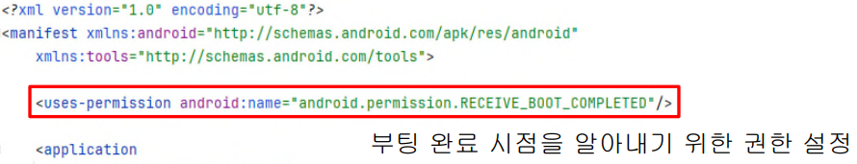

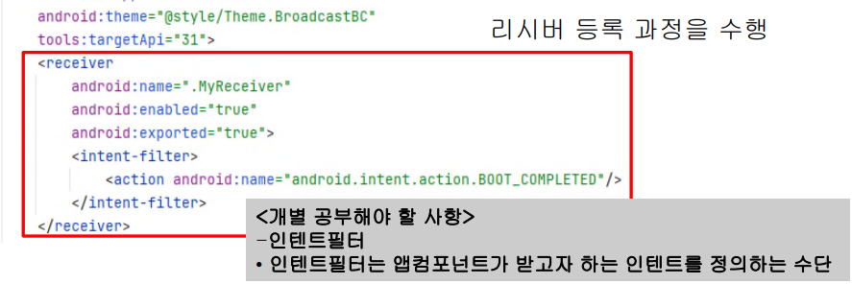

액티비티와 태스크

θ 액티비티: 같은 애플리케이션 내에 존재하는 액티비티 뿐만 아니 라 다른 애플리케이션 내에 존재하는 액티비티까지 호출 가능

예) 서적 관리 애플리케이션 = 서적 관리 일반 기능 + 특정 기능 (바코드 스캔)

θ 한 애플리케이션에서 다른 애플리케이션의 컴포넌트를 거의 자유 자재로 접근 가능

-> 파일의 구성 면에서는 애플리케이션의 경계가 뚜렷함, 실제로 애플리케이션의 실행 면에서는 애플리케이션간 경계가 없음

θ 각 컴포넌트들, 특히 화면에 표시되면서 사용자와 상호작용하는 액티비티는 애플리케이션 단위보다 태스크(Task) 단위로 관리

θ 태스크(Task): 사용자가 실질적으로 “하나의 애플리케이션처럼” 느끼는 액티비티들의 집합임.

액티비티 스택

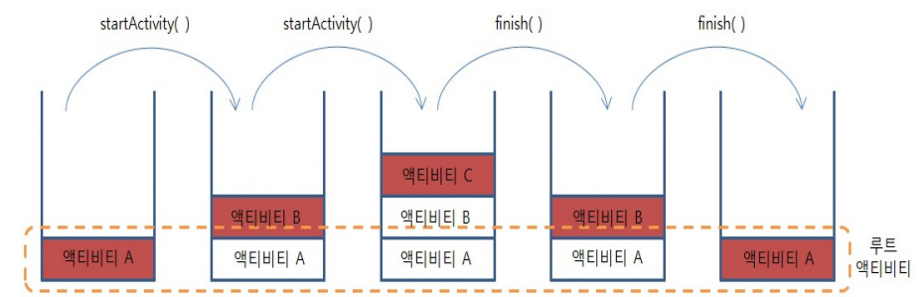

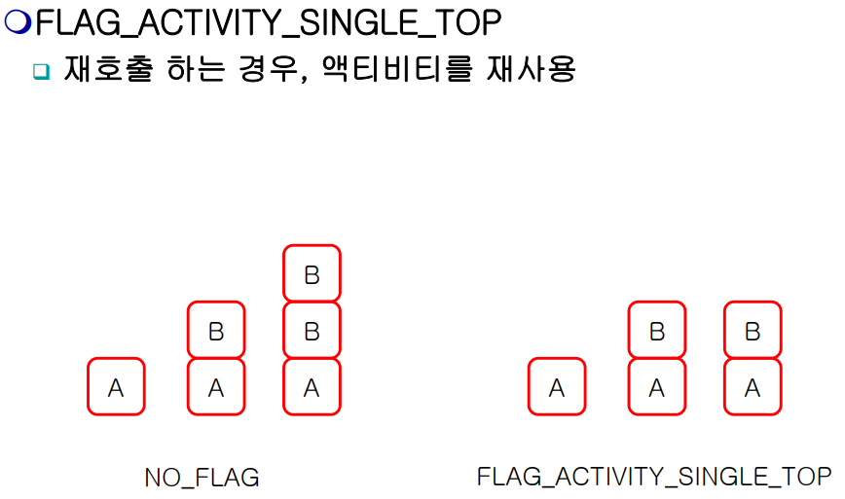

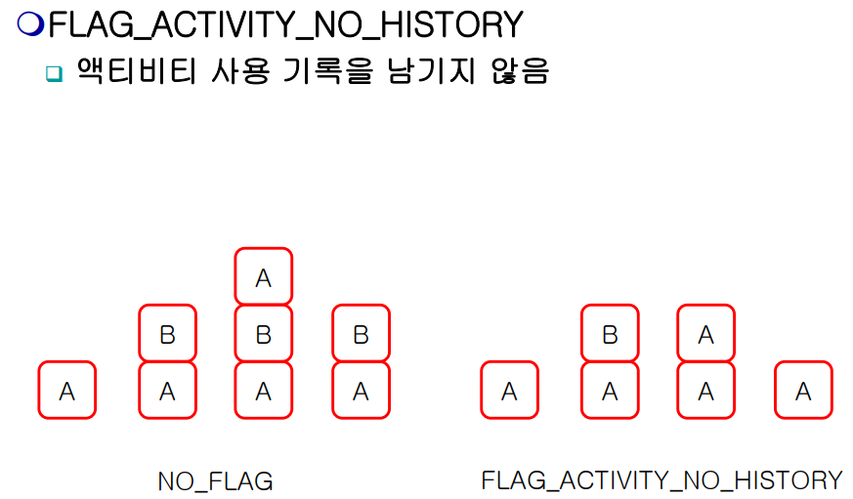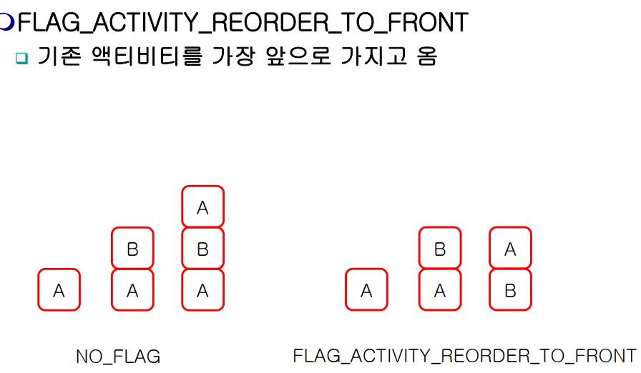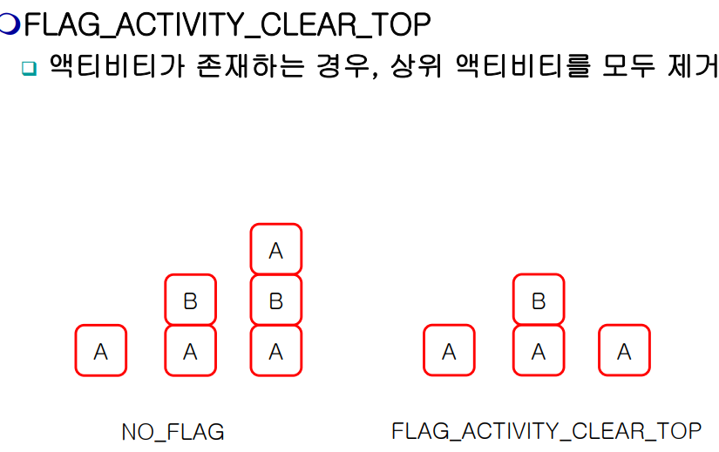

알림(Notification) : 시스템이 사용자에게 무엇인가를 알릴 때 사용

θ SMS, 약속시간 …

NotificationManager 클래스 : 알림 메시지를 사용하기 위해 필요

θ getSystemService() 메소드의 NOTIFICATION_SERVICE를 지정 함으로써 얻을 수 있음

θ 알림 매니저를 보내기 위해 notify() 메소드에 Notification 클래스의 인스턴스를 매개변수로 전달하여 호출

θ 알림 메시지를 표시하는데 필요한 각종 정보를 담고 있음

θ 재생하는 오디오 타입, 소리, 진동, 점멸의 기본 통지 방법, 등… 다양한 필드가 있어 여러 기능을 갖는 알림 서비스를 만들 수 있음

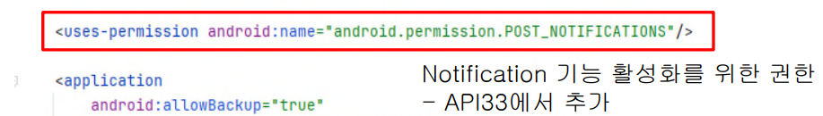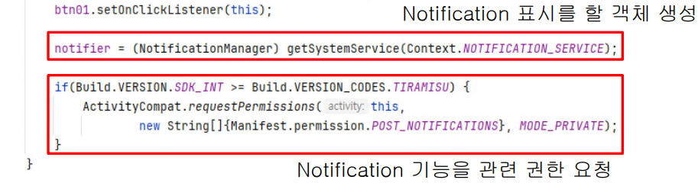

Notification 클래스는 재생하는 오디오 타입, 소리, 진동 LED의 표시 색, 재생하는 사운드의 URI, 등의 다양한 필드가 있어 다양한 기능을 갖는 알림을 만들 수 있음 * 안드로이드 버전에 따라 구현에 차이가 있음